Розробка уроку української літератури (8 клас)

Пейзажна лірика А. К. Мойсієнка. «Жовтень жовті жолуді». Аналіз поезії.

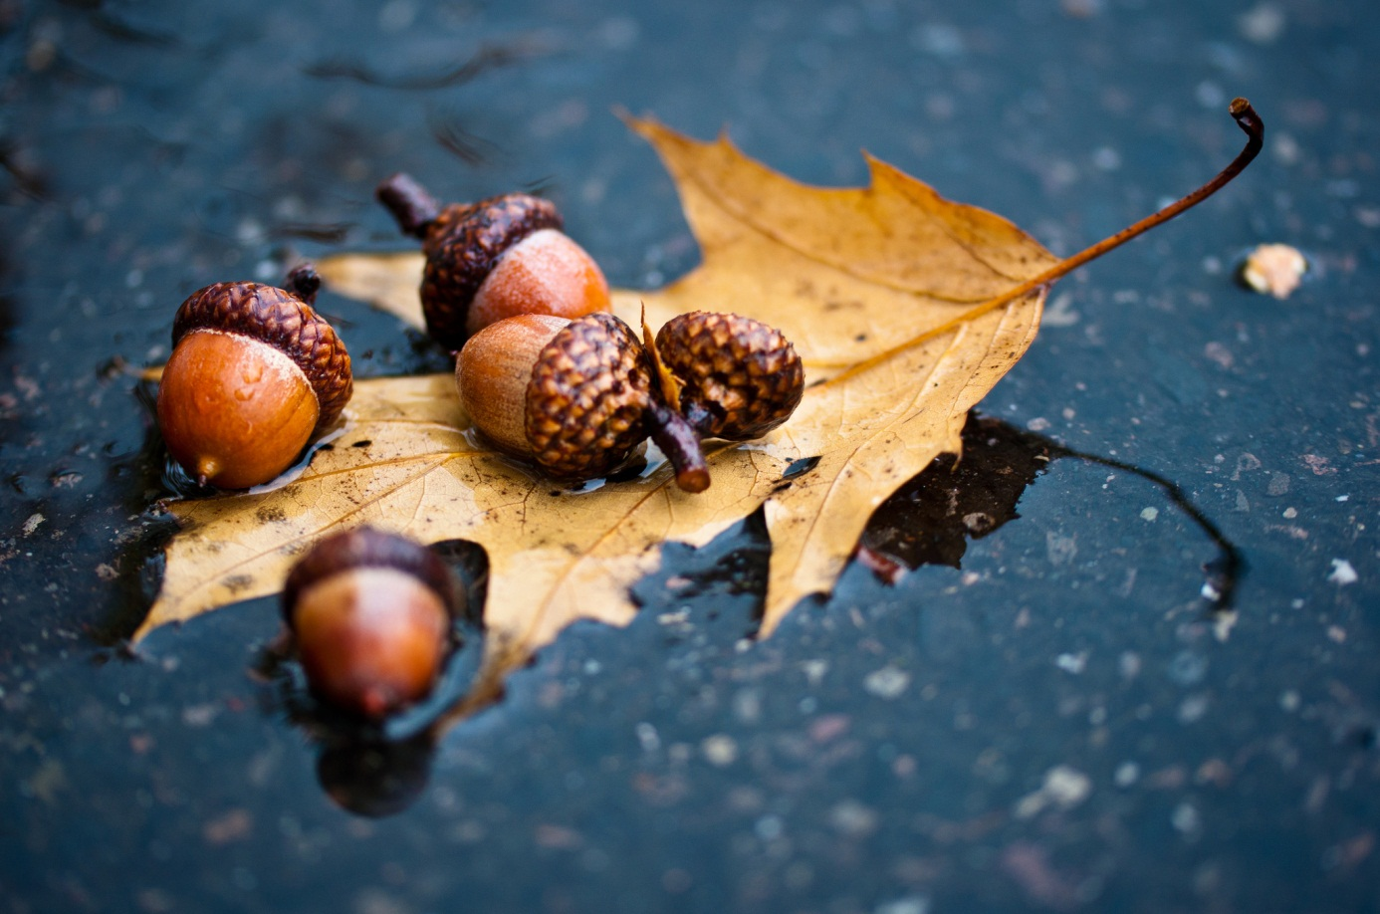

Автор: Горбатюк Наталія Федорівна,

вчитель української мови та літератури, вчитель першої

категорії Заваллівської загальноосвітньої школи-інтернату

І-ІІІ ступенів Гайворонського району Кіровоградської області

**Тема: Пейзажна лірика А. К. Мойсієнка.**

**«Жовтень жовті жолуді». Аналіз поезії.**

**Мета**: - дати загальне уявлення про творчість А. Мойсієнка, поглиблити початкове читацьке сприйняття і розуміння змісту твору, вдосконалювати навички аналізу лірики, збагачувати словниковий запас;

- розвивати навички виразного читання поетичних творів, зв’язано висловлювати свої думки, вдосконалювати мовлення, мислення, творчу уяву;

- прищеплювати інтерес до сучасної української поезії, виховувати в дітей почуття захоплення красою та мудрістю природи.

**Тип уроку**: засвоєння нових знань.

**Методи та прийоми:**

словникова робота, виразне читання, аналіз поезії, бесіда, робота з текстом твору, спостереження за звукописом, «Мікрофон»

**Обладнання, наочність:**

портрет письменника, текст вірша «Жовтень жовті жолуді», запис музики Вівальді «Пори року», ілюстрації осінніх пейзажів або зображення на проекторі, комп’ютер.

Епіграф:

Анатолій Мойсієнко – поет не зі самоспонукання до

творчості, не з нав’язливого самопримусу бути

поетом, а від природи своєї, а за станом душі... за

манерою письма – образний, метафоричний.

Євген ГУЦАЛО

ПЕРЕБІГ УРОКУ

І. Організаційний момент.

ІІ. Мотиваційний етап.

Учитель:

- Для кожного з нас зустріч із поезією — це особливий стан душі, насолоди, захоплення красою слова. Поетичні твори — романтичні, ритмічні, дивовижні... У сучасному неспокійному світі поезія — один із засобів релаксації. Сьогодні ми познайомимось з сучасним українським поетом, переконаємося, що світ природи дивовижний і чарівний. Треба бути тільки уважним і спостережливим.

ІІІ. Актуалізація суб'єктивного досвіду та окремих знань учнів.

1. Бесіда

- Чи любите ви осінь?

–Якими словами можна змалювати осінь?

(Демонстрація пейзажів і зачитування віршів про осінь, підготовлених дітьми вдома під музику Вівальді «Пори року» Як варіант можуть бути ті, що у додатку «Гарні вірші про осінь»)

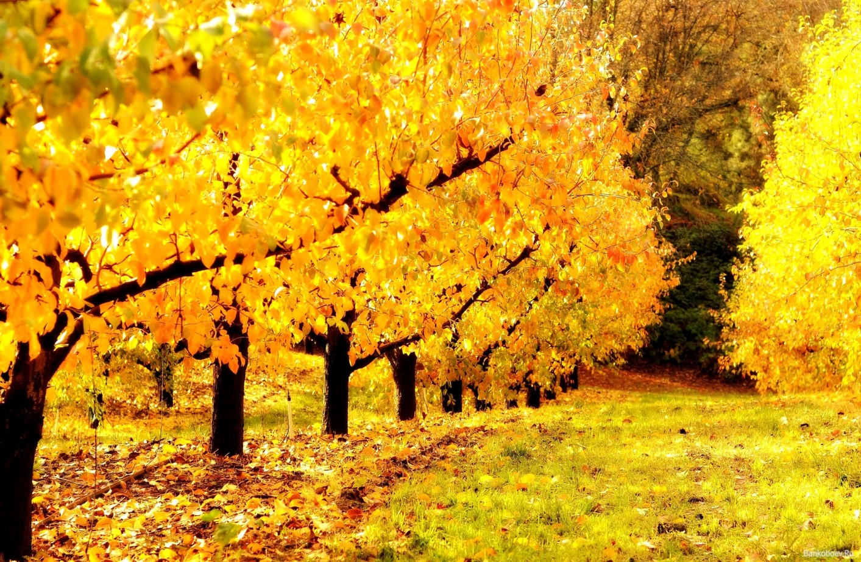

2. Повторення відомостей із теорії літератури.

- До якої лірики належать вірші про природу?

- Які художні засоби використовують поети, змальовуючи осінь?

(*В основі художньої образності лежить використана поетами багатозначність слова, уживання слів у переносному значенні. Переносне значення слова позначають грецьким терміном «троп». До тропів належать метафори, епітети, порівняння й т. п. Усі вони по-різному створюють словесний образ.)*

(Можливі відповіді учнів: *метафори* – осінь розсміялася; *епітети* – замріяні дерева, стомлені поля*; порівняння* – осінь, мов пава; *персоніфікація* – осінь пензлика взяла, прилетіла на крилах.)

ІV. Оголошення теми уроку, його цілевизначення.

Слово вчителя (або підготовленого учня) про Анатолія Мойсієнка

Анатолій Кирилович Мойсієнко народився 9 липня 1948 року в селі Бурівка на Чернігівщині. Закінчив філологічний факультет Ніжинського державного педінституту ім. М.Гоголя. Доктор філологічних наук, професор, завідувач кафедри сучасної української мови Інституту філології Київського національного університету імені Тараса Шевченка. Опублікував поетичні збірки "Приємлю" (1986), " Анатолій Кирилович Мойсієнко народився 9 липня 1948 року в селі Бурівка Сонети і верлібри" (1996, 1998), "Шахопоезія" (1997), "Сім струн" (1998, 1999), "Віче мечів" (1999), "Нові поезії" (2000), „Спалені камені” (2003), „Вибране” (2006), "З чернігівських садів: нові сонети і верлібри" (2008). Твори А. Мойсієнка перекладалися німецькою, англійською, російською, білоруською, польською, угорською, румунською мовами. Виступає також як перекладач з німецької та слов"янських мов. Член Національної спілки письменників України (1988), один із засновників гурту поетів-паліндромістів* "Геракліт" (1991). Лауреат літературних премій "Благовіст", Бориса Нечерди, Івана Кошелівця.

***(*Паліндром*** *- слово, вислів, віршовий рядок або цілий вірш, який читається однаково вперед і назад.)*

V. Робота з текстом твору «Жовтень жовті жолуді».

1. Робота з теорії літератури (лірика, пейзажна лірика).

***Лірика****— один із трьох основних літературних родів, у якому навколишня дійсність зображується шляхом передачі почуттів,. настроїв, переживань, емоцій ліричного героя чи автора*

***Пейзажна лірика****— умовна назва ліричного жанру, в якому зображено художні переживання природи, олюдненої та одухотвореної.*

2. Ознайомлення з художнім твором. Виразне читання тексту твору вчителем, учнями.

Жовтень жовті жолуді

На базар несе,

Пише осінь охрою

Золоте есе.

Листопадом, бабиним літом

Набиває вітер

золотий кисет,

злотом люльку креше,

золоті пожежі

попасом пасе.

Сонце – обережне –

Золотими клешнями –

В золоту Родощ

Золотим пожежником

Походжає дощ.

3. Cловникова робота

*О́хра* — природний пігмент, від світло-жовтого до коричнево-жовтого й темно-жовтого кольору.

*Есе* – це письмовий твір, що має вільний характер та містить індивідуальний погляд на тему із аргументацією власної точки зору.

*Бабине літо* — період теплої та сухої погоди восени.

*Кисет, люлька* – предмети для паління.

*Креше* - добуває вогонь.

*Попасом* – (прислівник) - обабіч дороги, ближче і дальше від неї

*Родощі* - назва села у письменника В. Кезлі «Синій вітер з Родощі»).

4. Обмін враженнями про прочитане

- Яку ви уявили осінь, прослухавши вірш? (художниця-осінь, осінь золота, яскрава, щедра)

– Які образи твору «Жовтень жовті жолуді» вас здивували, сподобались? Чому?

(Можливі відповіді учнів: *золоті клешні сонця, золотим пожежником походжає дощ* тощо. Образ дощу, як правило, символічний – означає сум, сльози, а у вірші дощ – пожежник-рятівник від спеки.)

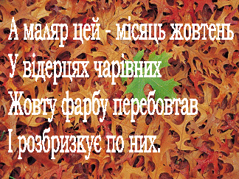

5. Бесіда із елементами роботи учнів з текстом:

- Яку будову має вірш?

( Можливі відповіді учнів: не поділений на строфи, рядки різної довжини, окремі з них римуються: несе-есе, Родощ-дощ, і написані хореєм. Отже, вірш має вільну будову, наближену до верлібра*).

***Верлібр*** *\*— вірш без рими і розмірів з довільним чергуванням рядків різної довжини.*

- Які зорові, слухові, кольористичні образи помітили?

( А. Мойсієнко як лірик, пропонує нам розмаїття вдало підібраних зорових (*жовтень несе жолуді, вітер набиває листям кисет*), слухових *(креше*), кольористичних (*жовті жолуді, золоте есе, золотий кисет*) образів, з яких зіткані пейзажні картини).

6. Робота над художніми особливостями вірша

- Які художні засоби використав поет у вірші, для створення пейзажного словесного малюнка?

Пейзаж Анатолія Мойсієнка – це вишукані ***поетичні метафори та персоніфікації,*** (*жовтень несе жолуді, осінь пише охрою, вітер набиває кисет, креше люльку, пожежі пасе, дощ-пожежник*).

***Епітет*** *«золотий»* автор використовує 7 разів, у сполученні з різними іменниками, створюючи неповторні поетичні образи.

Майстерно використано ***алітерацію\**** звука: [ж ] (перший рядок складається зі слів, що починаються на одну літеру), звуків [с], [ш] ( несе, о**с**інь, е**с**е, пи**ш**е, кре**ш**е)

***(Алітерація\**** — *повторення подібних за звучанням приголосних у віршованому рядку, строфі для підсилення звукової або інтонаційної виразності й музичності.)*

– З якою метою автор використовує такі тропи і засоби звукопису?

(Вчитель підводить учнів до висновку, що мова поетичного твору дуже образна. Емоції, викликані певними картинами природи у віршах не завжди виражені безпосередньо, зазвичай автор удається до асоціацій, метафор, передає свій стан через художні картини та образи, які допомагають розкрити настрій. Цей вірш – відбиток осіннього настрою поета, де явища природи наділені властивостями людини, бо людина є частинкою природи, як вітер, сонце, дощ.)

VІ. Підбиття підсумків.

1.Підсумкова бесіда

- До якого жанру належить вірш «Жовтень жовті жолуді»? (пейзажна лірика);

- Яка тема вірша? (Зображення дивовижного світу осінньої природи рідного краю)

– Яка ідея поезії? (Замилування неповторним дивом - осіннім пейзажем)

- Який настрій поезії? (Додаток «Словник настрою»)

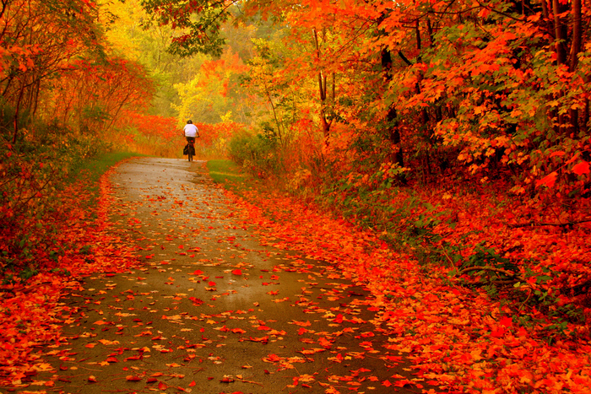

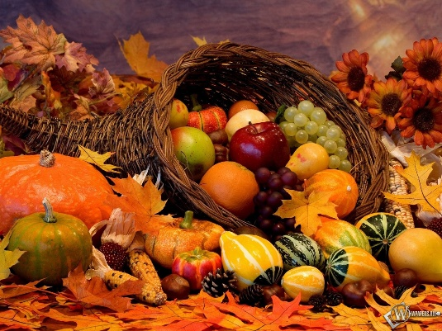

Висновок

Учитель:

- Про осінь часто кажуть: золота осінь. Чому, здогадатися неважко: листя на деревах із зелених перефарбовуються в найрізноманітніші відтінки золотого і червоного. Жовта охра, червона мідь, зеленувата латунь, коричнева бронза, блідо-жовте і оранжево-жовте золото – ці кольори насамперед нагадують про осінь. Подивишся на ліс, який весь пофарбований у такі відтінки і мимоволі подумаєш: так, золота осінь. Цю пору року особливо люблять художники, саме осінні пейзажі дають їм найбагатший вибір фарб.

2. Вправа «Мікрофон»:

– Що запам’яталось на уроці?

– Про що нове дізнались?

1. Прокоментувати епіграф до уроку.

VІ. Оцінювання роботи учнів.

VІІ. Домашнє завдання (на вибір)

1. Знайти 1-2 вірші пейзажної лірики А. Мойсієнка, навчится їх виразно читати. ( Приклад у Додатоку 3)

2. Написати власний вірш на тему «Осіння казка».

ДОДАТОК 1

**Гарні вірші про осінь**

**Березовий листочок**

Іще не сніг і навіть ще не іній,

ще чути в полі голос череди.

Здригнувся заєць — ліс такий осінній,

куди не ступиш, все щось шарудить!

Чи, може, це спинається грибочок?

Чи, може, це скрадається хижак?

То пролетить березовий листочок,

То пробіжить невидимий їжак…

(Ліна Костенко)

**Восени**

Що казати, восени радісно людині!

та вминає кавуни,

ця куштує дині.

Мова мамина палка

лине з відучора:

— З’їв би, синку, огірка,

спробуй помідора.

Голос тата чую теж у кімнатній тиші:

— Що ж ти яблуко жуєш,

грушку не скінчивши?

З’їв сливок я рівно сім,

персик в роті тане…

Доки я усе не з’їм,

зима не настане!

(Віталій Березінський)

**Холод позалягав**

Холод позалягав, побілів, посклився.

Дерева повідчинялися

і стали прозорими.

Назбирала діброва

Осіннього жару,

Щоб не холодно жолудям було.

(Микола Воробйов)

**Осінь пензлика взяла**

Осінь пензлика взяла,

малювати почала,

в білокорої берізки золотила довгі кіски.

Став багряним колір чуба

в мудрого дідуся-дуба.

Дві сестрички, дві осички

стали жовті, мов лисички.

А довкруг, довкруг травиця

тихо-тихо золотиться.

Ось палахкотять калина,

горобина і шипшина.

Не вгаває щедра осінь,

а малює неба просинь.

Ще — тоненькі павутинки,

сірий дощик і хмаринки…

Пензлик біга без упину —

гарна в осені картина.

(Марія Пономаренко)

**Осінь**

Осінь на камінчику

над ставком присіла.

Мило із промінчиком

осінь говорила.

Дав промінчик осені

золотої фарби,

щоб змінила господиня

довколишні барви.

Осінь розсміялася

Радісно, щасливо:

— Трішки постараюся —

Зроблю справжнє диво!

Зараз ось розбавлю

фарбу-жовтяницю,

уділю дві краплі

зеленій травиці.

А сосні не треба —

Хай зелено буде.

Згадувати літо

будуть звірі й люди.

(Марія Пономаренко)

ДОДАТОК 2

**Словник настрою**

Бадьорий, боязкий, бурхливий, веселий, героїчний, глумливий, добродушний, добродушно-глумливий (насмішкуватий), жартівливий, загадковий, запальний, зарозумілий, затишний, вередливий, мрійливий, нетерплячий, ніжний, ображений, обурливий, переможний, піднесений, похмурий, пустотливий, радісний, світлий, сердитий, серйозний, смутний, печальний, журливий, сонний, сонячний, співчутливий, спокійний, сумний, таємничий, теплий, тихий, урочистий, хвалькуватий, чарівний

ДОДАТОК 3

**Анатолій Мойсієнко**

**Зі збірки «Сонети і верлібри» (1996, 1998)**

***

Присядемо на березі Десни,

Де сніг ще вчора углибав довкола.

Присядемо… де ще не всі пісні

Із повінню спливли за видноколо.

Тут стільки висі висіяли в рань

Нам птах-зорянич і зорянка-птаха.

І юного підсніжника відвага

Горить на всенький обрію екран.

На всю просторінь - дихання весни.

Але присядем на порозі квітня…

Така блакитна хвиля у Десни –

Що аж до сонця височінь блакитна.

***

Над синім дощем чи над синім безоднім містом –

Ліхтарі понад сивим бездомним дощем,

Понад світом столітнім, стожильним

й тендітним до щему,

Коли тільки дощ визнає,

тільки дощ вирізняє твою особистість.

Ліхтарі, повні щему, дощів’я... А далі – куди?

Тлусті погляди, що їх розмито поміж ліхтарями,

Упокорені ситим обійстям, безвір’ям...

Самі тлусті погляди,

Що ночувать й не збиралися поміж вітрами,

Що їм скіпка ота вогняна, що летить?

Сині вікна, і місто, і літо в безодні...

Ліхтарів тулумбаси не праведні

й не великодні

Не вмовкають й на мить,

не вмовкають й на мить.